Documentação Técnica do Projeto de Banco de Dados
Integrantes: Heitor Cabral, Isabela Tostes, Lazaro Souza
Introdução ao Projeto
Descrição do Projeto
Este projeto foi desenvolvido para um CRM corporativo, permitindo que vendedores e administradores:
- Cadastrem e gerenciem clientes
- Criem e acompanhem oportunidades de venda
- Registrem interações comerciais (ligações, reuniões etc.)
- Administrem usuários do sistema
- Gerem relatórios gerenciais
O sistema é originalmente baseado em Firebase, mas nesta entrega foi modelado também em MySQL, atendendo aos requisitos acadêmicos.
Objetivo do Banco de Dados
O banco de dados tem os seguintes objetivos:
- Organizar informações de clientes, usuários, oportunidades e interações
- Garantir integridade e rastreabilidade das ações
- Permitir geração de relatórios
- Controlar acessos e níveis de permissão
- Registrar logs de auditoria

Estrutura do Banco de Dados
Scripts de Criação do Banco de Dados
Os scripts SQL para criação das tabelas e seus relacionamentos são apresentados abaixo:

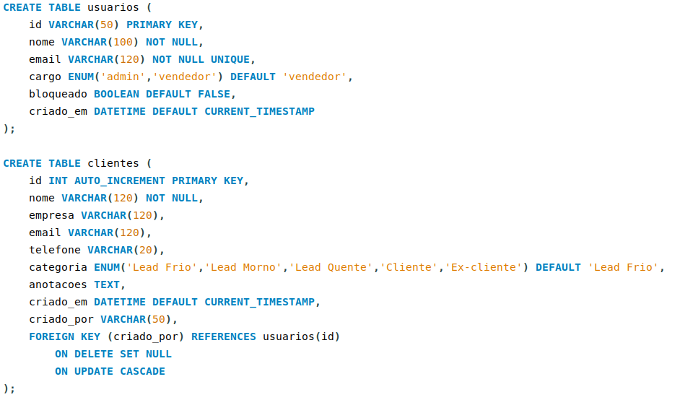
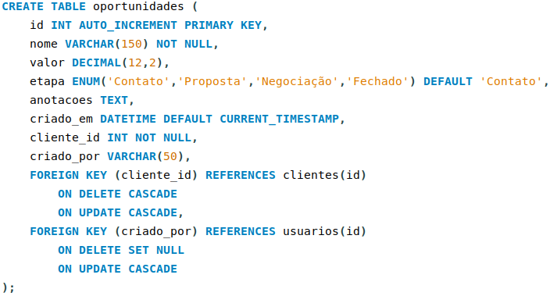

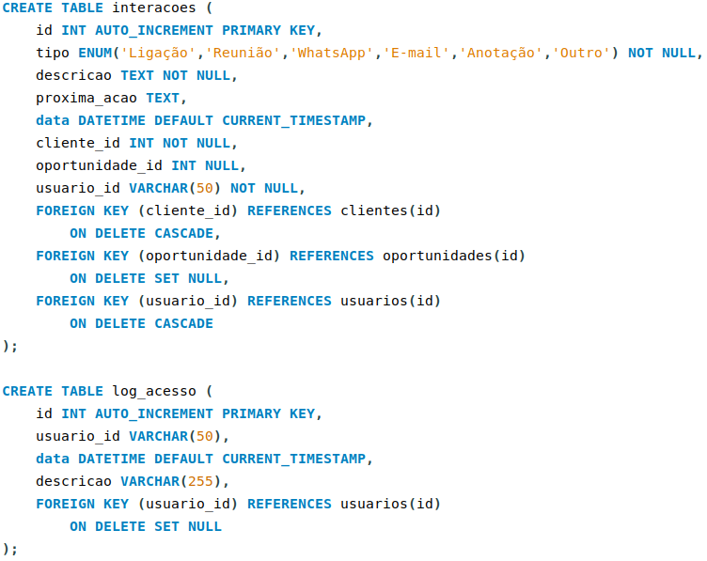

Descrição das Tabelas
- Tabela usuários: Armazena os usuários do CRM.
Campo | Descrição
usuario_id | Identificador único
nome | Nome completo
email | E-mail de login
senha_hash | Senha criptografada
cargo | admin / vendedor
ativo | indica se o usuário está bloqueado
criado_em | data de criação

- Tabela clientes:
Campo | Descrição
cliente_id | Identificador único
nome | Nome do cliente
email | E-mail
telefone | Telefone
empresa | Empresa do cliente
cidade | Cidade
estado | Estado
criado_por | FK → usuarios(usuario_id)
criado_em | Data de criação

- Tabela oportunidades:
Campo | Descrição
oportunidade_id | Identificador único
cliente_id | FK → clientes(cliente_id)
usuario_id | Dono da oportunidade
titulo | Nome curto da oportunidade
etapa | Contato / Proposta / Negociação / Fechado
valor_estimado | Valor previsto
criado_em | Data

- Tabela interações:
Campo | Descrição
interacao_id | Identificador único
oportunidade_id | FK → oportunidades
usuario_id | Quem registrou
tipo | Ligação / Reunião / WhatsApp / Email
descricao | Texto descritivo
data_interacao | Data e hora

- Tabela logs_atividades:
Campo | Descrição
log_id | Identificador único
usuario_id | FK → usuarios
acao | O que foi feito
tabela_afetada | Nome da tabela impactada
registro_id | ID do item modificado
data_hora | timestamp

Consultas e Funcionalidades
Descrição das Consultas
- Listar oportunidades com o nome do cliente: Tela de listagem de oportunidades no CRM.
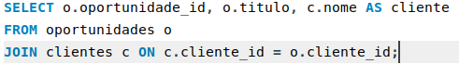

- Listar interações com cliente, oportunidade e usuário: Relatório completo de interações:
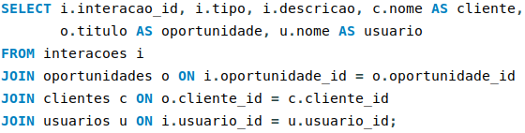
- Quantidade de oportunidades por etapa, mostrando apenas etapas com 5+ registros: Dashboard: gráfico de oportunidades por fase.
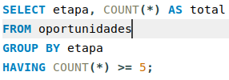

4. Clientes que possuem oportunidades em negociação: Identificar clientes estratégicos.
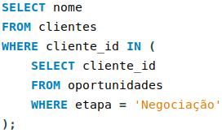

5. Top 5 clientes com mais interações: Ranking de engajamento no CRM.
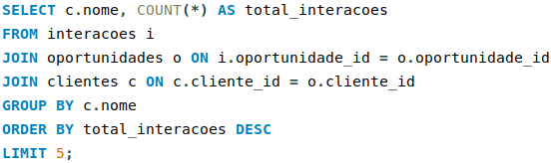
6. Filtro por intervalo de datas: Relatório de interações de um período.
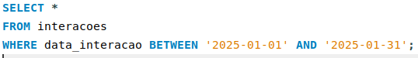

Descrição das Funcionalidades
Views:
- Relatório agregado
Oportunidades por etapa:
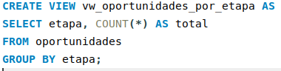

- Conveniência (simplifica joins)
Relatórios diversos:
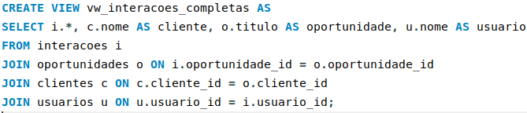
- Parametrizável:
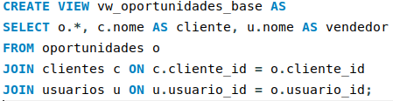

- Segurança
Oculta senha e logs:
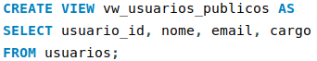
Procedures e Funções:
Procedure 1 — CRUD transacional:

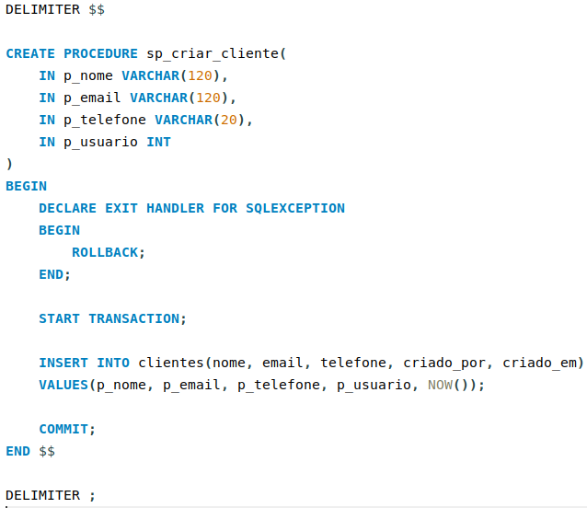
Procedure 2 — Relatorial
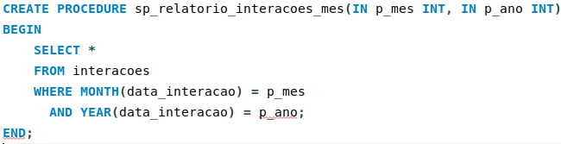
Procedure 3 — Regra de Negócio
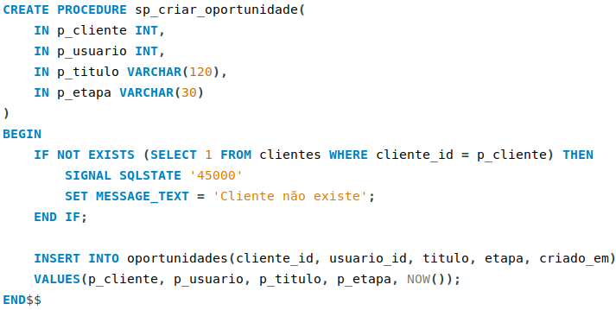
Função 1 — Derivada
ordena oportunidades por prioridade:
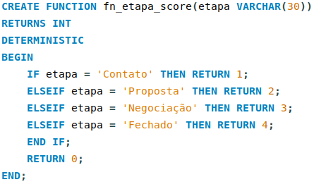
Triggers:
Trigger 1 — Integridade
Impedir excluir cliente que tenha oportunidades:
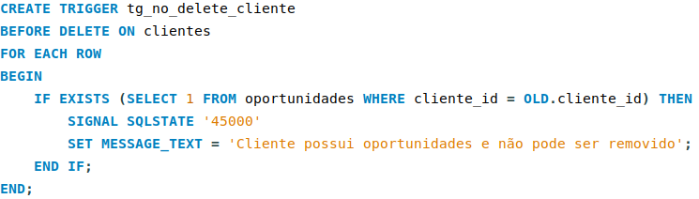
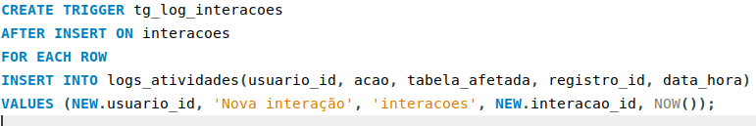
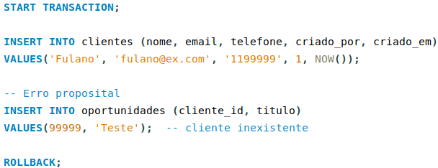
Trigger 2 — Auditoria
Transações:
Cenário proposto
Criar cliente + oportunidade.
Se a segunda parte falhar → rollback total.

